BACCALAURÉAT PROFESSIONNEL
MAINTENANCE DES MATERIELS (A, B et C)
SESSION JUIN 2009

Ce sujet comporte 6 pages.
La page 5/6 est à rendre avec la copie.
Durée : 2 heures Coefficient : 2

Mathématiques (15 points)
EXERCICE N°1 : (7,5 points)
Une des principales sources de sucre exploitées dans le monde est la betterave sucrière.

On appelle T, la valeur de la quantité de sucre contenue dans 100 kg de betteraves.
Par exemple, T est égale à 16 si 100 kg de betteraves contiennent 16 kg de sucre.
Si la valeur de la quantité de sucre T des betteraves est inférieure à 16, la sucrerie pénalise l’exploitant agricole.
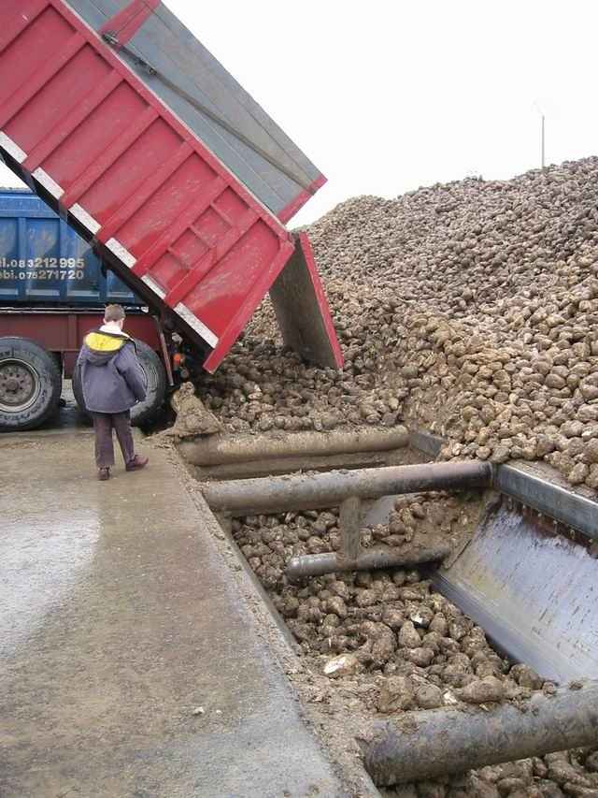
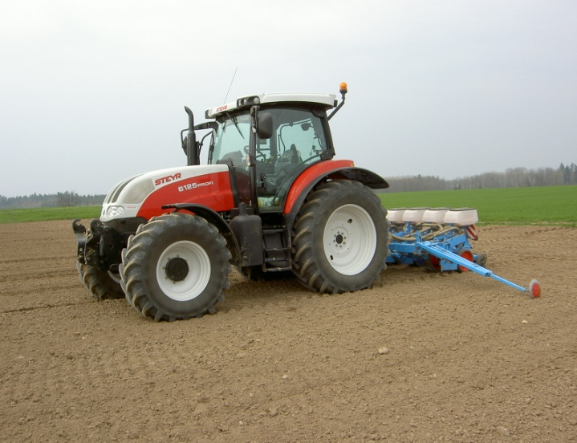

La quantité de sucre T dépend, entre autres facteurs, de la masse m d’engrais azoté répandu par hectare de culture.

Le but des questions suivantes est de déterminer :
- la masse m₀ d’engrais azoté répandu pour que T soit maximale,
- l'encadrement de la masse m d’engrais azoté répandu pour que l’exploitant agricole ne soit pas pénalisé.

Partie 1 : expression de T.
On considère que la quantité de sucre T est donnée par la relation suivante :
T = – 0,004 m² + m – 40
où m représente la masse, en kg, d’engrais azoté répandu sur un hectare.

- Calculer la quantité de sucre pour une masse m de 130 kg.

Partie 2 : étude mathématique de la fonction associée.
On considère la fonction f définie sur l’intervalle [70 ; 170] par :
f (x) = – 0,004 x² + x – 40.
- Déterminer f ′(x) où f ′ est la fonction dérivée de la fonction f.
- Résoudre l’équation f ′(x) = 0.
- Compléter le tableau de variation de la fonction f sur [70 ; 170] sur l’annexe page 5/6.
- Compléter le tableau de valeurs de la fonction f sur l’annexe.
- Construire la courbe représentative de la fonction f dans le plan rapporté au repère d’axes (Ox , Oy) de l’annexe.
- Tracer la droite D d’équation y = 16 dans le même repère.
- Résoudre, à l'aide du graphique, l’équation f (x) = 16. Laisser apparents les tracés utiles à la lecture.

Partie 3 : exploitation de l’étude mathématique.
En intégrant une réflexion sur le développement durable, en rejetant le recours aux épandages d’engrais inutile :
- Indiquer la masse m₀ d’engrais azoté répandu pour que la quantité de sucre T soit maximale.
- Déterminer l'encadrement de la masse m d’engrais azoté répandu pour que l’exploitant agricole ne soit pas pénalisé. On rappelle que T doit être supérieure à 16.

EXERCICE N°2 : (5 points)
Afin de répondre aux besoins en bioéthanol, un exploitant agricole décide de cultiver des betteraves. La première année sa production annuelle est de 10 000 tonnes. Il prévoit d’augmenter sa production de 5 % par an.

- Production des trois premières années :
- Calculer la production prévisionnelle de betteraves la deuxième année puis la troisième année.
- Montrer que les trois valeurs précédentes constituent une suite géométrique. Préciser la raison de cette suite.
- On considère la progression géométrique de premier terme 10 000 et de raison 1,05.
  - Exprimer u_{n} en fonction de n.
  - Calculer u₆. Arrondir le résultat à l'unité.
  - Résoudre l'équation 10 000 × 1,05 ^{(x–1)} = 13 400. Arrondir le résultat à 10⁻².
- Déterminer l'année à partir de laquelle la production annuelle atteindra les 13 400 tonnes.

EXERCICE N°3 : (2,5 points)
Le transport jusqu'à la sucrerie se fait par camion benne. L'action d'un vérin permet le vidage de la benne par basculement.
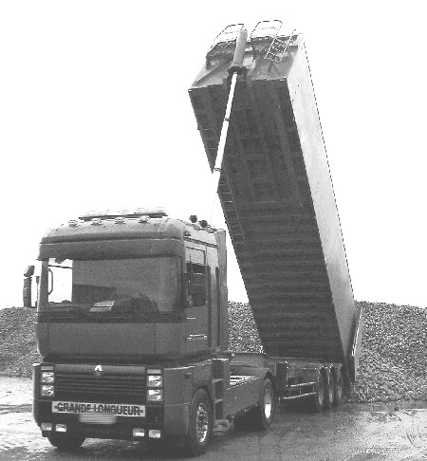
α

Pour assurer un vidage complet, la mesure de l’angle α du secteur angulaire défini par le châssis et la benne doit être supérieur à 45°.

Partie 1 : étude géométrique.
On considère que le châssis du camion, la benne et le vérin forment un triangle.
Étude de deux situations schématisées ci dessous :
5,90
6,30
B’
C
A
45°
Les schémas ne respectent pas les proportions. Les cotes sont en mètre.

5,90
6,30
B
C
A
α

Figure 1 Figure 2

- On considère le triangle ABC rectangle en B de la figure 1.
Calculer \s\up2(a. Arrondir la mesure à 10⁻¹.

- On considère maintenant le triangle AB’C de la figure 2.
Calculer la longueur de [B’C] pour α égal à 45°. Arrondir sa mesure au centième.
Partie 2 : exploitation de l’étude géométrique.
- Indiquer si l'angle \s\up2(a est suffisant pour réaliser un vidage complet de la benne dans le cas où le vérin et la benne sont perpendiculaires.

- Indiquer la longueur du vérin dans le cas où la benne est inclinée d’un angle de 45° par rapport à l’horizontale.

Sciences physiques (5 points)

EXERCICE N°4 : (3 points)
Transportées à la sucrerie par camions, les betteraves doivent être lavées.
L’eau de nettoyage est stockée dans des bassins de décantation, puis renvoyée à l’usine par une pompe hydraulique.

Caractéristiques de la pompe : Débit : 360 L/min.
Pression : 20 bar.
Rendement : η = 70 %.

- Exprimer le débit en m³/s.

- Calculer la puissance mécanique P_{m} fournie par la pompe.

- En déduire, en watt, la puissance électrique absorbée P_{a} par la pompe. Arrondir le résultat à la dizaine.

Formules et données : P_{m} = p × Q 1 bar = 10⁵ Pa P_{m} = P_{u}

EXERCICE N°5 : (2 points)
La sucrerie utilise, pour l’extraction du sucre des betteraves, plusieurs chaudières fonctionnant au gaz naturel dont le constituant essentiel est le méthane CH₄.
Dans les conditions de la combustion, une mole de gaz occupe un volume de 30 litres. Les gaz méthane et dioxygène sont dans les mêmes conditions de température et de pression.

- La combustion complète du méthane dans le dioxygène (O₂) produit du dioxyde de carbone (CO₂) et de l’eau (H₂O).

Écrire et équilibrer l’équation bilan de cette réaction.

- Déterminer, à l’aide de l’équation bilan, le volume de dioxygène nécessaire pour une combustion complète de 3 000 L de méthane.

Annexe à rendre avec la copie

Tableau de variation

$$x$$ | 70 …… 170
Signe de f ′ (x) | 0
Variation
de la fonction f

Tableau de valeurs
f (x) = – 0,004 x² + x – 40.
x | 70 | 90 | 110 | 120 | 125 | 130 | 150 | 160 | 170
valeur de f (x) | 10,4 |  |  | 22,4 |  |  | 20 | 17,6

Représentation graphique
60
70
80
90
100
110
120
130
140
150
160
170
180
x
y
22
21
20
19
18
17
16
15
14
13
12
11
10
O

FORMULAIRE BACCALAUREAT PROFESSIONNEL
Artisanat, Bâtiment, Maintenance – Productique

Fonction f |  | Dérivée f '
f (x) |  | f '(x)
ax + b  $$x^{2}$$  $$x^{3}$$  $$\frac{1}{x}$$ |  | a  2x  $$3x^{2}$$  -$\frac{1}{x^{2}}$
u(x) + v(x) |  | u'(x) + v'(x)
a u(x) |  | a u'(x)
Logarithme népérien : ln
ln (ab) = ln a + ln b
ln ($\frac{a}{b}$) = ln a − ln b
ln (an) = n ln a
Equation du second degré ${\text{ax}}^{2}+\text{bx}+c=0$
$$D=b^{2}−4\text{ac}$$
$$\begin{aligned}\text{- Si}D>0\text{, deux solutions relles :} \\ x_{1}=\frac{−b+\sqrt{D}}{2a}\text{et}x_{2}=\frac{−b−\sqrt{D}}{2a}\end{aligned}$$
$$\begin{aligned}\text{- Si}D=0\text{, une solution relle double :} \\ x_{1}=x_{2}\text{=-}\frac{b}{2a}\end{aligned}$$
- Si Δ < 0, aucune solution réelle
- Si Δ ≥ 0, ${\text{ax}}^{2}+\text{bx}+c=a (x−x_{1})(x−x_{2})$
Suites arithmétiques
Terme de rang 1 : u1 et raison r
Terme de rang n : un = u1 + (n – 1)r
Somme des k premiers termes :
u1 + u2 + ... + uk = $\frac{k(u_{1}+u_{k})}{2}$
Suites géométriques
Terme de rang 1 : u1 et raison q
Terme de rang n :u_{n} = u₁.q^{n-1}
Somme des k premiers termes :
u1 + u2 + ... + uk = $u_{1}\frac{1−q^{k}}{1−q}$
Trigonométrie
sin (a +b ) = sina cosb + sinb cosa
cos (a +b ) = cosa cosb − sina sinb
cos 2a = 2 cos2a − 1
= 1 − 2 sin2a
sin 2a = 2 sina cosa
Statistiques
Effectif total $N\text{ = }\sum_{i\text{ = }1}^{p}{n_{i}}$
Moyenne $\bar{x}=\frac{\sum_{i=1}^{p}{n_{i}x_{i}}}{N}$
Variance $V\text{ =}\frac{\sum_{i=1}^{p}{n_{i}(x_{i}−\bar{x})^{2}}}{N}=\frac{\sum_{i=1}^{p}{n_{i}x_{i}^{2}}}{N}−{\bar{x}}^{2}$
Ecart type σ = $\sqrt{V}$
 | Relations métriques dans le triangle rectangle
 | AB² + AC² = BC²
 | sin = $\frac{\text{AC}}{\text{BC}}$; cos = $\frac{\text{AB}}{\text{BC}}$; tan =$\frac{\text{AC}}{\text{AB}}$
 | Résolution de triangle
 | R : rayon du cercle circonscrit
 | a2 = b2 + c2 − 2bc cos
 | Aires dans le plan
 | Triangle : $\frac{1}{2}\text{bc}\text{sin \{}\hat{A}$
Trapèze : $\frac{1}{2}(B+b)h$
Disque : πR2
 | Aires et volumes dans l'espace
 | Cylindre de révolution ou prisme droit d'aire de base B et de hauteur h : Volume Bh
 | Sphère de rayon R :
 | Aire : 4πR2 |  | Volume :πR3
 | Cône de révolution ou pyramide de base B et de hauteur h : Volume Bh
 | Calcul vectoriel dans le plan - dans l'espace
 | $$\vec{v}\text{.}\vec{v}'=\text{xx}'+\text{yy}'$$  $$\left\|\vec{v}\right\|=\sqrt{x^{2}+y^{2}}$$ |  | $$\vec{v}\text{.}\vec{v}'=\text{xx}'+\text{yy}'+\text{zz}'$$  $$\left\|\vec{v}\right\|=\sqrt{x^{2}+y^{2}+z^{2}}$$
 | $$\begin{aligned}\text{Si}\vec{v}¹\vec{0}\text{et}\vec{v}'¹\vec{0}\text{ :} \\ \vec{v}\text{.}\vec{v}'=\left\|\vec{v}\right\|´\left\|\vec{v}'\right\|\text{cos}(\vec{v},\vec{v}') \\ \vec{v}\text{.}\vec{v}'=0\text{si et seulement si}\vec{v}\hat{\vec{v}}'\end{aligned}$$

